Приложение № 1
к Контракту № ______ от «___» _________ 2026
Техническое задание
на поставку фотокартин для обеспечения деятельности ФГБУ «Росдетцентр»
1. Место, условия и сроки поставки Товара
1.1. Поставщик осуществляет поставку, а также разгрузочно-погрузочные работы, установку и монтаж фотокартин, изготовленных по индивидуальным эскизам Заказчика, указанным в Приложении № 1 к настоящему Техническому заданию на поставку фотокартин
для обеспечения деятельности ФГБУ «Росдетцентр» (далее соответственно – Техническое задание, Дизайн-макеты), с применением технологии пластификации под акриловым стеклом
в количестве и в соответствии с техническими и функциональными характеристиками, установленными в разделе 2 настоящего Технического задания (далее – Товар),
в течение 10 (десяти) рабочих дней с даты подписания Контракта.
1.2. Поставка, подъём Товара на этаж, монтаж и установка осуществляются силами Поставщика по адресу: г. Москва, улица Усачёва, дом 64, подъезд 4, этаж 4
(лифт не предусмотрен) в течение рабочего времени с 10:00 до 17:00 (за исключением выходных дней и общегосударственных праздников). Конкретное время поставки, подъёма на этаж, установки и монтажа Товара должно согласовываться с Заказчиком по контактам, указанным
в Контракте не позднее, чем за 1 (один) рабочий день до даты поставки, подъёма на этаж, установки и монтажа соответственно.
1.3. Поставщик вместе с Товаром должен передать Заказчику подписанный со своей стороны счет, счет-фактуру (при наличии) и товарную накладную или универсальный передаточный документ в 2 (двух) экземплярах. По факту завершения работ по установке
и монтажу Товара Поставщик передает Заказчику подписанный со своей стороны акт выполненных работ в 2 (двух) экземплярах (далее – Документ о приемке). Одновременно
с передачей Товара Поставщик обязан передать все относящиеся к Товару документы, предусмотренные действующим законодательством Российской Федерации для Товара данного вида, включая техническую документацию, сертификаты (декларации) соответствия / паспорта качества на используемые материалы, а также иные документы, без которых использование (эксплуатация) Товара по назначению невозможна (далее – Сопроводительная документация).
1.4. Товар, не соответствующий по количеству, дизайну, качеству, ассортименту, комплектности, техническим и функциональным характеристикам, указанным в настоящем Техническом задании, а также Товар, поставленный без Сопроводительной документации, приемке Заказчиком не подлежит и считается непоставленным. Риск случайной гибели или повреждения такого Товара несет Поставщик.
2. Требования к техническим и функциональным характеристикам Товара
№ п/п | Наименование Товара | Описание Товара | Ед.изм | Кол-во
1 | Фотокартина | Акриловое стекло PlexiGlas толщиной: 3 мм.  Композитная панель Dibond, толщина: 3 мм.  Тип печати: Струйная FineArt печать  Разрешение печати: 300 dpi.  Тип бумаги: Глянцевая  Крепление шасси: алюминиевая рама Nielsen  Акрил: 3 мм ≈ не менее 7,5 кг/кв.м. и не более 8 кг/кв.м.  Ширина: 700 мм.  Высота: 900 мм.  Приблизительный внешний вид: | шт. | 37

3. Требования к качеству, безопасности Товара и защите интеллектуальных прав

3.1. Поставляемый Товар должен быть новым Товаром (который не был в употреблении, в ремонте, в том числе который не был восстановлен, у которого не была осуществлена замена составных частей, не были восстановлены потребительские свойства). Товар не должен находиться в залоге, под арестом или иным обременением.
3.2. Товар должен соответствовать требованиям действующего законодательства Российской Федерации: не должен быть недоброкачественным, контрафактным, фальсифицированным.
3.3. Товар должен быть пригоден для использования и соответствовать функциональным характеристикам, установленным производителем для предлагаемого к поставке товара. Товар должен быть пригоден для целей, для которых товар такого рода обычно используется. Товар должен соответствовать техническим характеристикам, указанным в разделе 2 Технического задания.
3.4. Качество поставляемого Товара должно соответствовать требованиям государственных стандартов (ГОСТ), технических условий (ТУ), санитарных и гигиенических норм, а при отсутствии таковых – целям использования Товара.
3.5. Информация о Товаре, в том числе маркировка на упаковке и на изделии, а также Сопроводительная документация должны быть указаны на русском языке.
3.6. Маркировка упаковки должна строго соответствовать маркировке Товара.
3.7. Упаковка и маркировка Товара должны соответствовать требованиям актов, предъявляемых к упаковке и маркировке данной продукции в соответствии с действующим законодательством Российской Федерации.
3.8. Безопасность и качество Товара Поставщик обязан подтверждать копиями сертификатов и/или деклараций о соответствии на Товар и/или регистрационными удостоверениями на Товар или иными документами в соответствии с требованиями действующего законодательства Российской Федерации, которые предоставляются нарочно одновременно с поставкой Товара. По дополнительному письменному требованию Заказчика
в течение 3 (трёх) рабочих дней Поставщиком предоставляются для ознакомления подлинники сертификатов и/или деклараций о соответствии на Товар и/или регистрационные удостоверения на Товар.
3.9. Поставщик обязан поставить Товар Заказчику собственным транспортом
или с привлечением транспорта третьих лиц за свой счет. Все виды погрузо-разгрузочных работ, работ по установке и монтажу Товара осуществляются Поставщиком собственными техническими средствами, силами, инструментами и за свой счет или с привлечением третьих лиц, за действия которых Поставщик несет ответственность как за свои собственные.
3.10. Поставщик несет ответственность за соблюдение правил техники безопасности, пожарной безопасности и охраны труда при проведении погрузо-разгрузочных работ, установки и монтажа Товара.
3.11. Поставщик обязан своими силами и за свой счет устранить повреждения интерьера или инженерных сетей Заказчика, если они возникли в процессе установки и монтажа Товара. Поставщик также обязан осуществить уборку места проведения работ в день завершения установочных и монтажных работ и вывезти образовавшийся строительный и упаковочный мусор.
3.12. Дизайн-макеты предоставляются Заказчиком в электронном виде по контактам, указанным в Контракте, в течение 3 (трёх) рабочих дней с даты подписания Контракта. Поставщик обязуется использовать предоставленные Дизайн-макеты исключительно для целей изготовления Товара по настоящему Контракту и не вправе использовать их в иных целях, включая рекламу, публичный показ, размещение в портфолио или передачу третьим лицам,
без письменного согласия Заказчика.
3.13. Заказчик гарантирует, что обладает исключительными правами либо правами
на использование (в том числе на основании лицензионных договоров, авторских договоров, согласий граждан) Дизайн-макетов в объеме, достаточном для их воспроизведения и нанесения на Товар, и что использование указанных Дизайн-макетов при изготовлении Товара не нарушает авторские, смежные и иные права третьих лиц.
3.14. Изготовление Товара по Дизайн-макетам Заказчика не является созданием нового объекта интеллектуальной собственности и не порождает у Поставщика никаких прав
на изготовленный Товар. Поставщик не вправе претендовать на признание за ним авторских
или смежных прав в отношении изготовленного Товара.
4. Гарантийные обязательства
4.1. Гарантийный срок на поставляемый Товар и выполненные работы по его установке
и монтажу составляет равный гарантийному сроку производителя (изготовителя), но не менее
12 (двенадцати) месяцев (далее – Гарантийный срок).
4.2. Исчисление Гарантийного срока начинается с даты подписания Сторонами Документа о приемке.
4.3. Поставщик гарантирует соответствие поставляемого Товара и/или выполненных работ по установке и монтажу условиям Контракта, отсутствие производственных дефектов
и брака. При обнаружении недостатков Товара и/или выполненных работ по установке и монтажу Товара Поставщик обязуется за свой счет устранить выявленные дефекты либо произвести полную замену некачественного Товара на новый или переустановку (перемонтаж) Товара
с устранением всех недостатков, в срок не превышающий 14 (четырнадцати) календарных дней с момента получения письменного уведомления Заказчика о недостатках. На замененный Товар и/или вновь выполненные работы по установке и монтажу устанавливается гарантийный срок той же продолжительности, что и на первоначальный Товар, и исчисляется с даты подписания Сторонами документа о приемке замененного Товара (переустановленного Товара).
4.4. При обнаружении скрытых недостатков в Товаре и/или выполненных работах
по установке и монтажу Заказчик в течение 3 (трёх) рабочих дней с момента обнаружения недостатков, но в пределах установленного Гарантийного срока, письменно (по контактам, указанным в Контракте) уведомляет об этом Поставщика. Скрытыми недостатками признаются такие недостатки Товара и/или выполненных работ по установке и монтажу, которые не могли быть обнаружены при обычной для данного вида Товара проверке при его приемке и приемке выполненных работ и выявлены лишь в процессе использования и хранения Товара
и эксплуатации результатов выполненных работ. Недостатки Товара и/или выполненных работ по установке и монтажу, обнаруженные в период Гарантийного срока, подлежат устранению силами и средствами Поставщика. Срок исполнения гарантийных обязательств
по устранению недостатков Товара и/или выполненных работ по установке и монтажу не может превышать 14 (четырнадцати) календарных дней с момента получения уведомления от Заказчика о недостатках Товара и/или выполненных работ.
4.5. В случае невозможности устранения недостатков Товара Поставщик производит
его замену на Товар с такими же техническими характеристиками. В случае обнаружения недостатков в выполненных работах по установке (монтажу) Товара, Поставщик обязан безвозмездно устранить дефекты установки, монтажа либо повторно выполнить установку, монтаж (переустановку/перемонтаж) Товара за свой счет. Если в процессе установки, монтажа Поставщиком были безвозвратно повреждены элементы, детали или узлы Товара (в том числе сколы, царапины, избыточные сквозные или глухие отверстия, сорванная резьба креплений
и т.д.), Поставщик обязан за свой счет произвести замену таких поврежденных элементов либо Товара целиком на новый Товар с теми же техническими и дизайнерскими характеристиками.
На замененный Товар устанавливается гарантийный срок той же продолжительности, что
и на первоначальный Товар, и исчисляется с даты подписания Сторонами документа о приемке замененного Товара. Срок замены Товара и/или устранения недостатков выполненных работ
по установке и монтажу не может превышать 14 (четырнадцати) календарных дней с момента получения уведомления от Заказчика о недостатках, если иной срок не согласован Сторонами
в письменной форме.
4.6. Поставщик гарантирует качество и безопасность Товара в соответствии
с требованиями действующего законодательства Российской Федерации, положениями действующих стандартов, технических регламентов и технических условий (ТУ), утвержденных в отношении товара данного вида, а также материалов, используемых для его изготовления.
4.7. Поставщик в полном объеме возмещает убытки Заказчика, возникшие в связи
с заменой, ремонтом Товара, а также несет ответственность за вред, причиненный жизни, здоровью или имуществу Заказчика и третьих лиц вследствие недостатков Товара
или некачественно выполненных работ по его установке и монтажу.
5. Требования к таре и упаковке Товара
5.1. Поставка Товара осуществляется в упаковке производителя Товара, без повреждений.
5.2. Поставщик обязан передать Заказчику Товар в невозвратной таре и (или) упаковке, обеспечивающей сохранность такого рода товаров при обычных условиях хранения
и транспортировки и исключающей возможность механических повреждений поставляемого Товара.
5.3. Упаковка Товара должна соответствовать требованиям технического регламента Таможенного союза «О безопасности упаковки» (ТР ТС 005/2011).
6. Приложения к Техническому заданию
6.1. Неотъемлемой частью настоящего Технического задания является Приложение № 1
к Техническому заданию «Дизайн-макеты».

Приложение № 1
к Техническому заданию

Дизайн-макеты
№ п/п | Наименование | Эскизное изображение
1 | Дизайн-макет 1 | 
2 | Дизайн-макет 2 | 
3 | Дизайн-макет 3 | 
4 | Дизайн-макет 4 | 
5 | Дизайн-макет 5 | 
6 | Дизайн-макет 6 | 
7 | Дизайн-макет 7 | 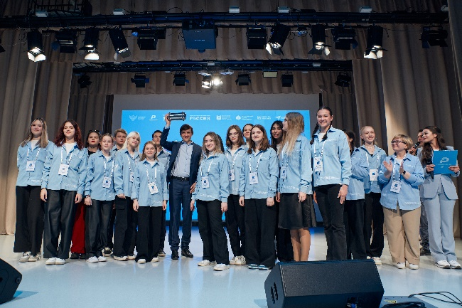
8 | Дизайн-макет 8 | 
9 | Дизайн-макет 9
10 | Дизайн-макет 10 | 
11 | Дизайн-макет 11 | 
12 | Дизайн-макет 12 | 
13 | Дизайн-макет 13 | 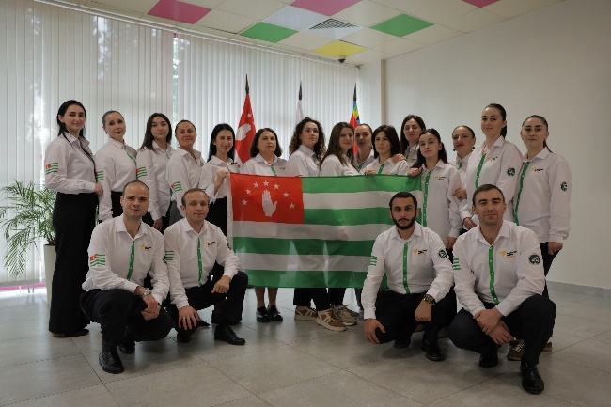
14 | Дизайн-макет 14 | 
15 | Дизайн-макет 15 | 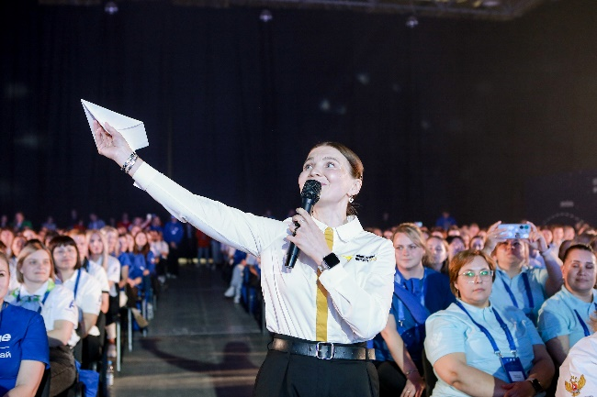
16 | Дизайн-макет 16 | 
17 | Дизайн-макет17 | 
18 | Дизайн-макет 18
19 | Дизайн-макет 19 | 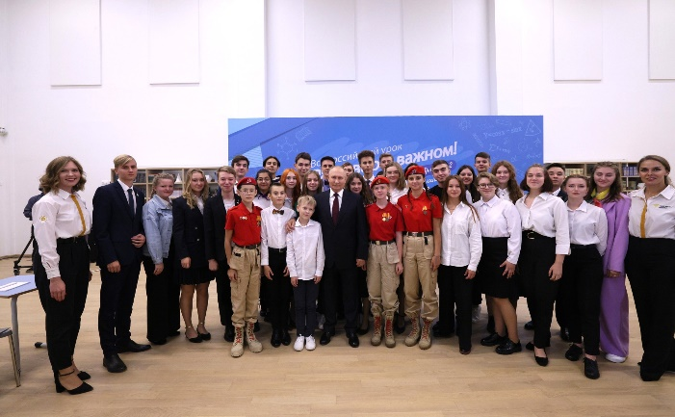
20 | Дизайн-макет 20 | 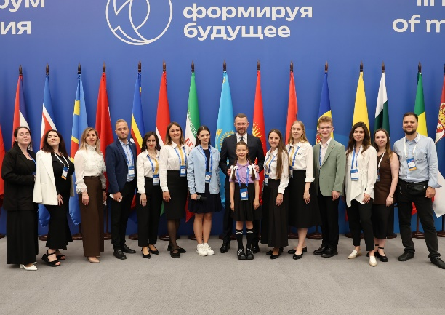
21 | Дизайн-макет 21 | 
22 | Дизайн-макет 22 | 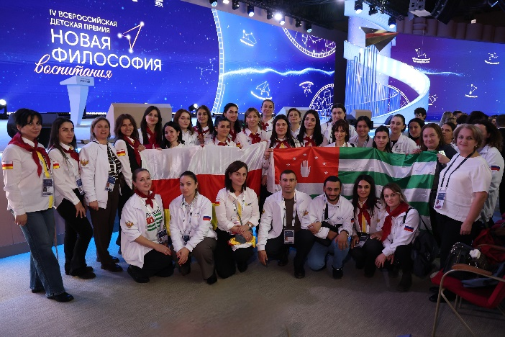
23 | Дизайн-макет 23 | 
24 | Дизайн-макет 24 | 
25 | Дизайн-макет 25
26 | Дизайн-макет 26 | 
27 | Дизайн-макет 27
28 | Дизайн-макет 28 | 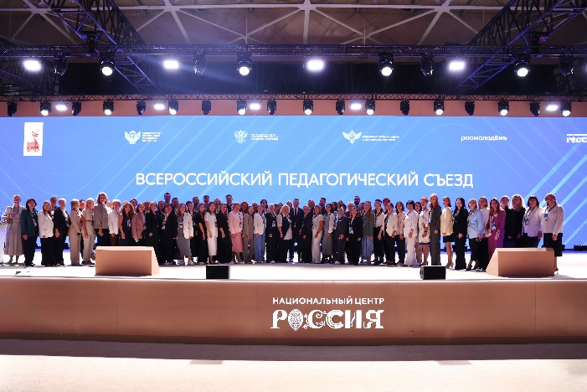
29 | Дизайн-макет 29 | 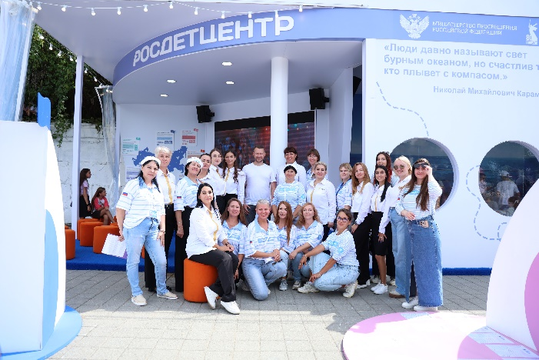
30 | Дизайн-макет 30 | 
31 | Дизайн-макет 31 | 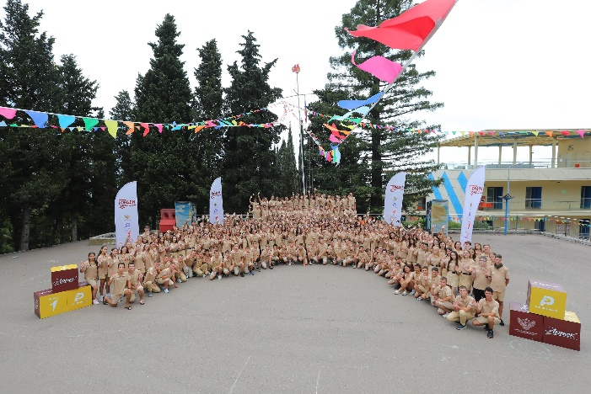
32 | Дизайн-макет 32 | 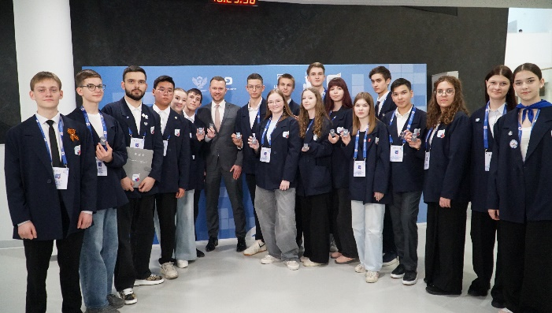
33 | Дизайн-макет 33 | 
34 | Дизайн-макет 34 | 
35 | Дизайн-макет 35 | 
36 | Дизайн-макет 36 | 
37 | Дизайн-макет 37 | 

